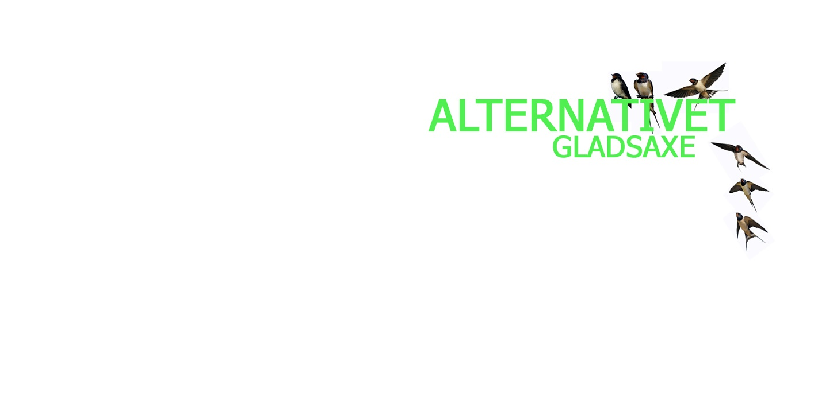

Bestyrelsesmøde Alternativet Gladsaxe, mandag d. 11. juni 2018.
Hos Malene, Løvfrøvej 43, 2880 Bagsværd

Lukket møde kl 18.30 - 19.00
- håndtering af medlemsoplysninger, jvf datalovgivning
- økonomi, oprettelse af foreningsbankkonto
- nyt bookingsystem af kommunale lokaler (hvem går til møde på Rådhuset)

Åbent møde kl 19.00 - 21.00 (21.30, hvis vi har brug for tiden)
- Runde; aktiviteter siden sidste åbne møde (der har været en del, så ca. 45 min)
- Kort nyt til lokalforeningerne efter landsmødet
- Det grønne råd, ref. fra sidste møde og dagsorden til næste møde
- Planlægning af Gladsaxedag
- Højgård i efteråret, temaer og det praktiske
- Årsplan; hvordan skal det kommende år forløbe i Å Gladsaxe
-møder, temaer, aktivisme, forberedelse af EU-valg og Folketingsvalg etc
- evt

Vel mødt!
Linda, Jens, Sadi og Malene

